Tanfolyami tájékoztató

A képzés célja:
Olyan szakember képzése, aki a vállalkozás logisztikai, veszélyes áruszállítási, áruterítési, anyagbeszerzői, raktárizási és szállítmányozási tevékenységével foglalkozik. Ennek keretében ismeri a veszélyes áruk tárolásának és szállításának módjait és okmányait, gondoskodik az árutovábbítási módok közüli választásról, megszervezi a szállítási folyamatot, megszervezi és optimalizálja a beszerzési folyamatokat, gondoskodik az áruátvételről, biztosítja termeléshez anyagok ki és beszállítását, koordinálja a raktárgazdálkodást.

Belépési feltételek:
Érettségi bizonyítvány, betöltött 18. életév

A képzés szakmai területei (moduljai):
Ügyviteli, irodatechnikai, kommunikációs ismeretek (angol nyelv)
Marketing és PR alapismeretek
Veszélyes áruk tárolásának, szállításának követelményei
Áruterítés
Az anyagbeszerző munkakör követelményei
A Logisztikai ügyintéző speciális feladatai

Kiegészítő ismeretek, szolgáltatások:
Környezeti, fenntarthatósági ismeretek
Kommunikációs tréning

Megszerezhető képesítés és vizsga-követelmény:
Logisztikai ügyintéző Országos Képzési Jegyzékben szereplő államilag elismert szakképesítő bizonyítvány (szóbeli, gyakorlati vizsgák).
OKJ szám: 54 345 02 0000 00 00

Betölthető munkakörök:
Logisztikus, logisztikai asszisztense, raktározási vezető, szállítmányozási vezető, fuvarszervező

A képzés időtartama:
1018 óra (heti 5 nap, elmélet napi 6 óra, gyakorlat napi 8 óra)

Helyszíne: TKKI Székesfehérvári Igazgatóság Oktatóbázisa,
2800 Tatabánya, Mártírok útja 81/A

Jelentkezés:
A Komárom-Esztergom Megyei Kormányhivatal Munkaügyi Központ területileg illetékes kirendeltségein.

Jelentkezési határidő: A jelentkezéseket folyamatosan fogadjuk.

A képzés költsége: 365.640,- Ft/fő

Az előzetesen megszerezett tudás mérése és elismerésének módja:
Modulonként, az előzetesen megszerzett ismeretek és készségek mérése tesztlapok és gyakorlati feladatok formájában.

A programért felelős:
Kreitl Péterné

Képző intézmény:

Türr István Képző és Kutató Intézet Székesfehérvári Igazgatósága a 3/2011. (II. 11.) KIM rendelt alapján a képzési, területi felzárkózási koordinációs feladatokat látja el, a társadalmi felzárkózás politikai eszközeit alkalmazza.
A Székesfehérvári Igazgatóság feladatait regionális szinten, három megyére kiterjedően látja el: Fejér, Komárom-Esztergom, Veszprém megyében szervez és folytat képzéseket.
Az intézmény korszerű technikai feltételekkel rendelkezik ahhoz, hogy a gazdaság igényeinek megfelelő szakmai képzéseket kiváló eredményességgel lebonyolítsa, melynek objektív biztosítéka az intézmény felnőttképzési akkreditációja.
A hallgatók felkészülését szakkönyvtár, médiatár, AV-stúdió, sokszorosító műhely és távoktatási forrásközpont segíti.

Képzési területek:

Ipar, gépészet, mezőgazdaság, informatika, számítástechnika, üzleti élet, vállalkozás, humán terület (alap- és középfokú állami nyelvvizsgára felkészítő, valamint szociális képzések).

Az intézet a tanfolyami képzések mellett távoktatási formákra is felkészült. Vizsgacentrumként való működése lehetővé teszi, hogy más képzést folytató cégek számára is rendelkezésre álljon hallgatóik vizsgáztatására.

Fenti feladatainknak folyamatos pedagógiai, módszertani megújulással és tudatos infrastrukturális fejlesztésekkel igyekszünk maradéktalanul megfelelni.
Információ:

Türr István Képző és Kutató
Intézet
8000 Székesfehérvár, Seregélyesi út 123.
Telefon: 22/310-308
Fax: 22/317-176
E-mail: szekesfehervar@tkki.hu
Internet: www.tkki.hu

2800 Tatabánya, Mártírok út 81/a.
Telefon: 34/309-250
Fax: 34/309-251
E-mail: szekesfehervar@tkki.hu


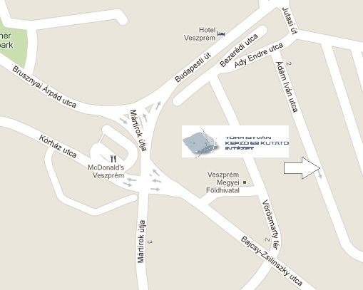
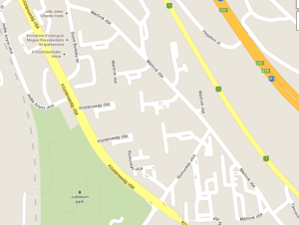

Továbbá a Komárom-Esztergom Megyei Kormányhivatal Munkaügyi Központ illetékes kirendeltségein.

Logisztikai ügyintéző

A Komárom-Esztergom Megyei
Kormányhivatal Munkaügyi Központ ajánlott képzése

Nyilvántartási szám:
01-0790-04

Intézmény-akkreditációs lajstromszám:
AL 0008

 |  | 

